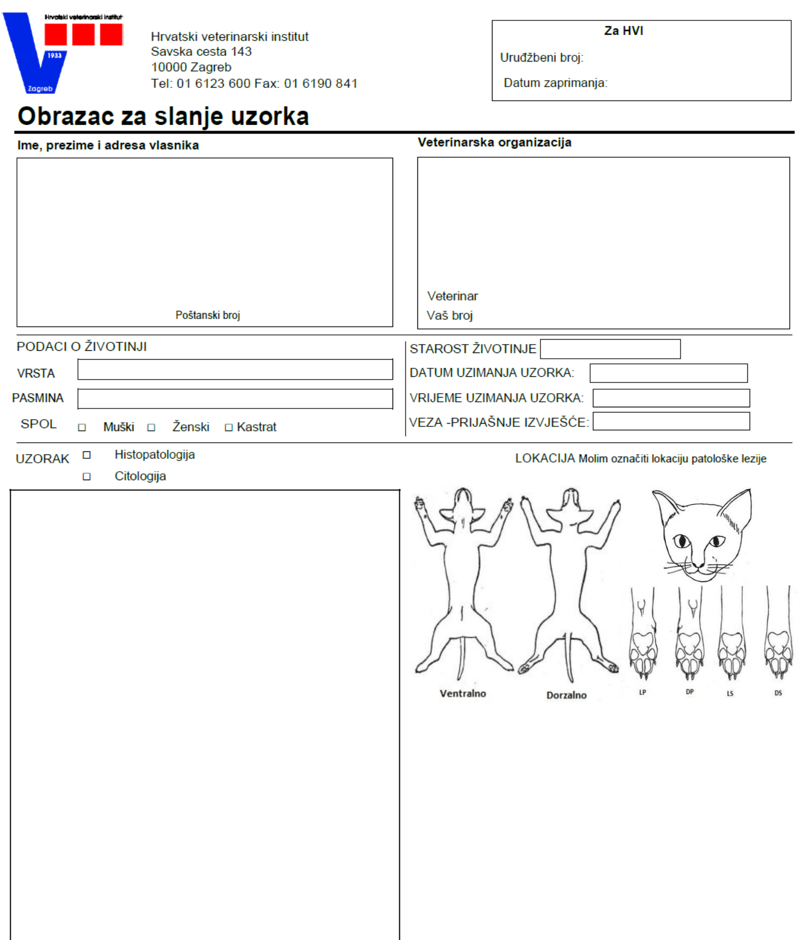

ANAMNEZA I KLINIČKA SLIKA:

 |  |  | UZORAK ZA CITOLOŠKU PRETRAGU:
 |  |  | □ punktat čvrstog tkiva
 |  |  | □ aspirat tekućine
Veličina tkiva:___X___X___ |  |  | □ otisak□ strugotina | □ ispirak
Brzina rasta: |  |  | □ drugo
Zahvaćena tkiva:
DIFERENCIJALNA DIJAGNOZA:
POTREBNO: □ SLIKE □ GRADACIJA TUMORA | □ PROGNOZA

- FORENZIČKI SLUČAJ (TKIVA SE ČUVAJU U FORMALINU 6 MJESECI)

